2026년 AI융합 지능형 농업 생태계 구축 사업
노지작물 재해위험 판단·조치추천 AI
현장제어 시제품 개발
중간보고서 작성 자료집
(성과·수치·그림 정리본 — 본 보고서 작성용 원자료)
수행기관 주식회사 컬리버
실증지 전라남도 나주시 남평읍 대교리 (노지 대파)
기준 소프트웨어 ofdf 0.1.0 (907f9a4) · Farm365 플랫폼
자료 기준일 2026-10-19 (성능 수치는 2026-10-11 성능평가서 기준)

일러두기
- 이 문서는 중간보고서 본문을 쓰기 위한 자료 정리본이다. 보고서 양식의 장 구성(과제 개요 → 추진 경과 → 연구개발 내용 → 성과·목표 달성도 → 문제점과 해결 → 향후 계획)에 맞춰 배치했으므로, 양식에 맞게 문장을 옮겨 쓰면 된다.
- 성능 수치는 학습·시험 산출물에서 자동 생성된 성능평가서·AI 모델 설명서(2026-10-11) 와 저장소 README 의 값을 옮겼다. 사람이 다시 계산한 값은 없다.
- 그림은 모두 실제 동작하는 화면을 캡처하거나 위 수치로 그린 것이다. 현장 관제 화면은 나주 농업기상 관측자료에 학습된 모델과 조치 엔진을 실제로 돌린 결과다. Farm365 장비 화면의 측정값은 화면 시연용 예시 값이다.
- [[확인 필요]] 로 표시한 곳은 저장소 자료만으로 확정할 수 없는 항목(예산·인력·전체 일정, 3자 검토 결과 등)이다. 보고서 제출 전 담당자가 채워야 한다.
- 자연 기상사례가 아닌 입력모사 시험 결과는 그렇게 구분해 적었다(사업계획서 보고 원칙).

목차

Word 에서 목차가 비어 보이면 목차 위에서 오른쪽 클릭 → [필드 업데이트]를 누른다.

1. 과제 개요

1.1 과제 정보
표 1. 과제 기본 정보
항목 | 내용
사업명 | 2026년 AI융합 지능형 농업 생태계 구축 사업
과제명 | 노지작물 재해위험 판단·조치추천 AI 현장제어 시제품 개발
수행기관 | 주식회사 컬리버
실증지·작물 | 전라남도 나주시 남평읍 대교리 · 노지 대파
실증 대상 작기 | 9~11월 (서리·병해 집중 시기 10~11월)
총 수행기간·사업비 | [확인 필요]
참여 인력·협력기관 | [확인 필요] (3자 검토: 실증농가·재배/병해 전문가·AI 담당)

1.2 개발 목표
노지 대파 포장에서 앞으로 1시간·3시간 안에 도달할 재해위험을 판단하고, 판단근거와 추천조치를 함께 내놓아 현장 장치를 제어하는 시제품을 개발한다. 기상을 다시 예측하는 모델이 아니라, 예보와 농지 관측을 합쳐 그 포장에서 무엇을 해야 하는가를 판단한다.
표 2. 시제품 구성
구성 | 입력 | 출력
기상 위험판단 모델 | 농업기상 시간자료 + AgERA5 일자료 + 현장 센서 | 1·3시간 후 위험유형별 등급(정상·주의·경계)·신뢰도·판단근거
비전 병해 진단 모델 | 포장 카메라 영상 | 병해 종류(정상/3종) + 심각도(초기/중기/말기)
융합 판단 | 위 두 모델 | 병해 종합위험(정상~긴급), 서리 피해 확인
조치추천·제어 엔진 | 위험등급 + 현장 실측 | L0~L3 우선순위를 적용한 최종 제어명령
현장 장비·플랫폼 | 엣지 제어기(라즈베리파이) + Farm365 서버 | 현장 화면, 웹·휴대폰 대시보드, 알림

판단 대상 위험유형은 고온·건조, 강우·과습, 병해 유리환경, 저온·서리, 복합위험 5종이다. 강풍·도복은 AI 판단 대상이 아니라 3초 순간최대풍속 기준의 현장 즉응규칙(L1)으로 처리하며, AI가 멈춰도 작동해야 한다.

1.3 정량 성능목표
표 3. 정량 성능목표와 측정 방법
성능지표 | 목표 | 측정 방법
위험유형별 종합점수(Macro F1) | 0.80 이상 | 기상사례 블록 단위 시험셋, 조치단위 평가
위험 놓침 방지율(재현율) | 85% 이상 | 위 시험셋, 위험 등급 재현율
단순 기준값 대비 개선 | 개선(5%p 기준) | 임계값 규칙과 같은 시험셋 비교 · 기준 지표 [확인 필요]
AI 판단 소요시간 | 평균 30초 이내 | 센서 입력 → 판단 → 조치 → 기록 끝에서 끝까지
데이터 정상 수집·저장률 | 98% 이상 | 수집 표본 대비 정상 표본
핵심 실증 시나리오 | 8종 판정기준 충족 | 현장 설치상태 입력모사 + 자연사례
제어응답·로컬 독립운전 | 사업계획서 기준 | 구동부·제어기 설치 후 실측

2. 추진 경과
저장소 이력으로 날짜를 확인할 수 있는 항목만 적었다. 착수·데이터 구매·현장 설치 일정은 [[확인 필요]].
표 4. 주요 추진 경과
시기 | 내용 | 산출물
[확인 필요] | 데이터 확보: 농업기상관측(AAOS) 나주 5지점 10년, AgERA5 일자료, AI-Hub 노지작물 질병 이미지(대파) | 원천 데이터, 품질 진단 결과
[확인 필요] | 데이터 품질관리 체계 구축(누적값 차분, 센서 고장·0 채움·교차모순 진단) | ofdf.data.quality, station_health
~2026-10-11 | 기상 위험판단·비전 진단 모델 학습·평가, 시나리오 8종 자동시험, 추론시간 측정 | 성능평가서, AI 모델 설명서(자동 생성)
2026-10-02 | 현장 관제 화면(농가/운영자) 데이터 산출 — 실제 모델·조치엔진 결과 | 현장 관제 화면 (3.7절)
2026-10-15 | OFDF 판단 엔진을 Farm365 플랫폼에 통합, 판단 업로더(로컬 큐·재전송) 구현 | 노지 베드 재해위험 카드, /api/field/device/judgements
2026-10-16~17 | 현장 센서 연동: Zigbee 온습도·토양, WS90 기상센서(RTL-SDR·에코윗) 수집, 에코윗 시각(UTC) 보정 | 장비 화면 환경·기상 칸, 웹 환경·기상 카드
2026-10-18 | 메인 분전반 설계(단상), 회로별 전력 계측·차단기 과열 알림, 부하 종류 현장 선택 | 설계서, 장비 전력 화면, 웹 전력 카드
2026-10-18 | 같은 항목 센서 여러 대: 평균 표시 + 센서별 값·그래프 | 장비·웹 센서별 그래프 (3.8절)

3. 주요 연구개발 내용

3.1 시스템 구성
현장 센서 값은 라즈베리파이 엣지 제어기에 모이고, 엣지가 혼자서 수집 → 판단 → 조치 → 기록을 5분 주기로 돌린다. 서버 업로드는 끝에 덧붙는 부가 단계라, 통신이 끊겨도 판단·제어·현장 화면은 그대로 동작한다.
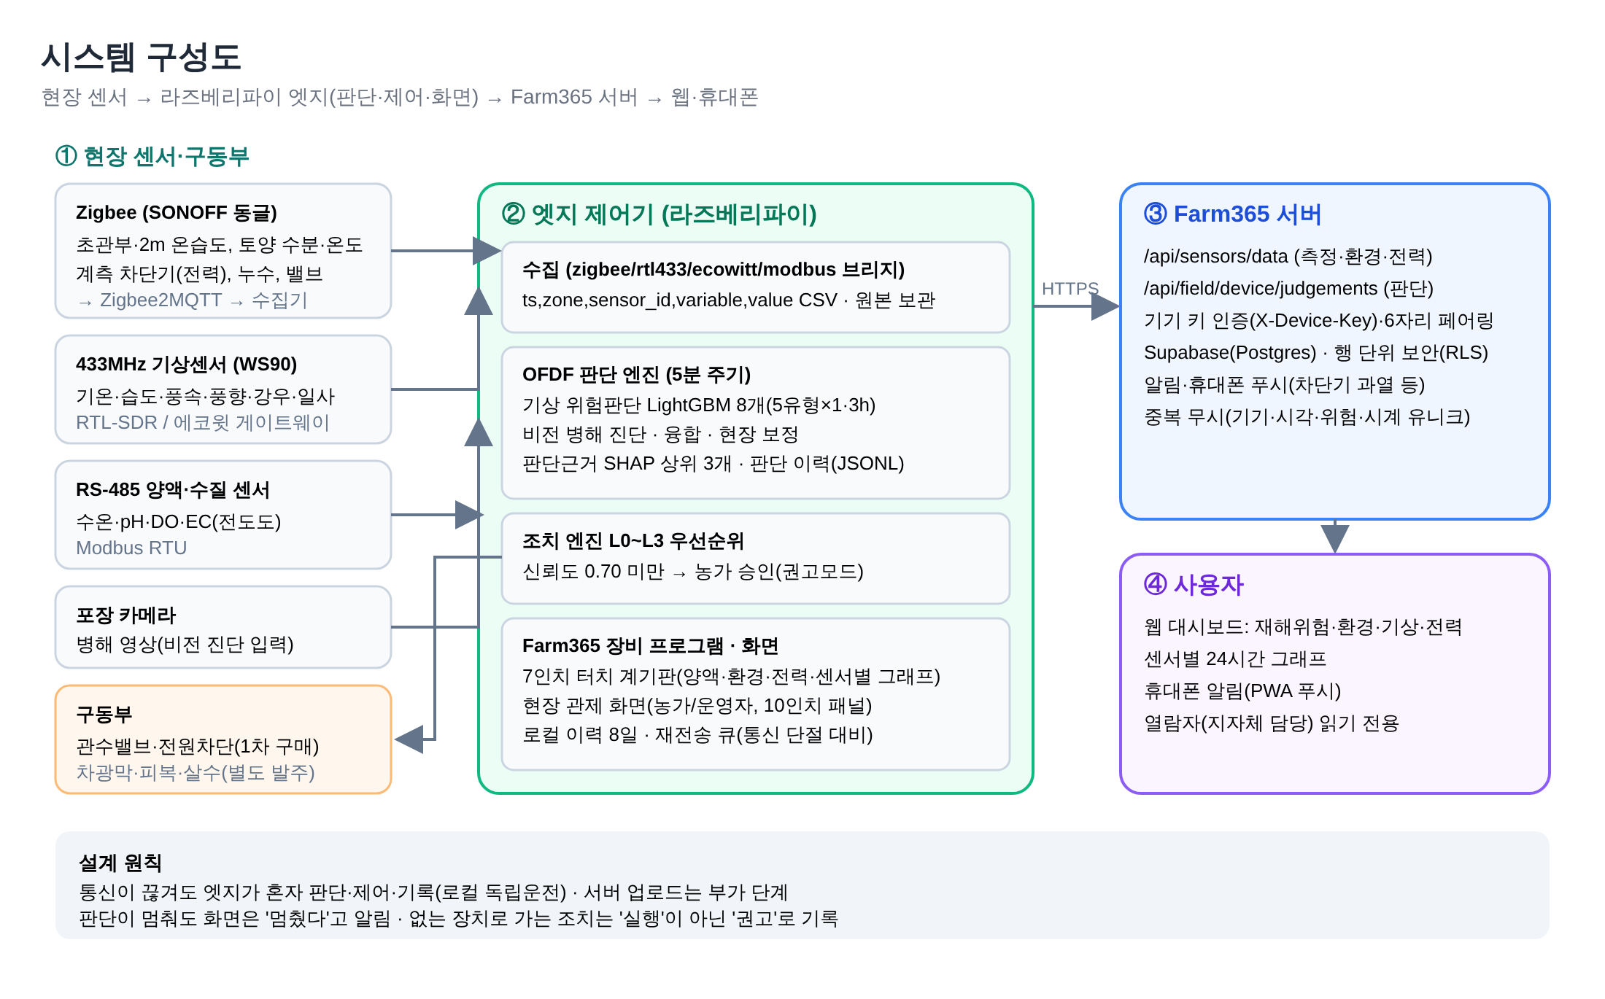
그림 1. 시스템 구성도
센서 4계통(Zigbee·433MHz·RS-485·카메라) → 엣지(수집·판단·조치·화면) → Farm365 서버 → 웹·휴대폰

3.2 학습 데이터
표 5. 기상 데이터
자료 | 범위 | 비고
농업기상관측(AAOS) 시간자료 | 2016-01 ~ 2025-12, 나주 5개 지점(공산·금천·문평·봉황·산포), 437,179시간 | 기온·습도·강수·일사·풍속·토양수분
AgERA5 일자료 | 2015-01 ~ 2026-09, 나주 대교동 2×2 격자평균 | 기준증발산량·운량 등 27항목
출처: openfield/README.md §2.1
풍속은 금천·산포 2개 지점만 측정돼 지역 대표값으로 보간하고, 토양수분은 지점·기간별 결측이 커서 강우-증발산-배수 물수지 지수로 전 기간 대리지표를 만들었다.
표 6. 영상 데이터 (AI-Hub 노지작물 질병 진단 이미지, 대파)
질병코드 | 학습 | 검증 | 증강 | 심각도
0 정상 | 11,372 | 1,383 | — | 0
16 광범위 담갈색 병반형 | 964 | 113 | 14,460 | 1~3
17 미세 반점형 | 259 | 22 | 3,885 | 1~3
18 방추형 갈색 병반형 | 894 | 107 | 13,410 | 1~3
출처: README §2.2 · 질병코드↔병명 공식 대응 [[확인 필요]]
촬영 시기(2020-09~12)가 실증 대상 시기(10~11월)와 일치한다. 촬영 세션 32개 중 29개가 단일 질병코드라, 세션 단위로 병해별 배분해 학습·시험을 나눴다.

데이터 품질관리
원본은 바꾸지 않고 이상 표시만 붙인 뒤, 범위이탈·급변·교차모순·영점 채움을 결측 처리한 사본으로 학습한다.
표 7. 품질 검사 항목
검사 | 내용 | 발견 사례
누적값 차분 | 강수·일사·일조가 자정부터의 누적값 | 차분 전 시간 일사 최대 10,472 W/m²(물리 상한의 10배)
범위이탈·급변 | 물리적으로 불가능한 값, 1시간 변화 한계 초과 | 2024-10~11 기온 −44.6℃ 등 22건
지점 건전성 | 지점×연도 분포 진단(계통 고장) | 산포면 습도 90% 언저리 포화 3년 연속 → 병해 판단 영구 미발령 위험
영점 채움 | 통신 두절 구간을 0으로 메운 자리 | 여러 채널 동시 0 — 5,265시간
교차 모순 | 강우 중 저습, 야간 일사 | 가짜 강수 1,751건, 야간 일사 16,197건
출처: README §3.1~3.5

3.3 기상 위험판단 모델
표 8. 모델 사양
항목 | 내용
알고리즘 | LightGBM 다중분류 — 위험유형 4종 × 예측시계(1·3시간) = 8개 모델. 복합위험은 구성 위험 예측을 조합
입력 | 202개 피처(모두 현재 시각 이하): 관측값, 파생(이슬점·VPD·엽면습윤·초관부온도·토양수분지수), 1~24시간 구간통계, 변화추세, 지속시간, 시각·계절 주기, 일자료(전일 실현값)
출력 | 위험유형별 정상·주의·경계, 신뢰도, 판단근거 상위 3개(SHAP 기여도), 추천조치
라벨 | 사업계획서 '위험 정답값 정의' — (t, t+h] 구간 최대 등급. 미래값은 라벨에만 사용
분할 | 기상사례 블록 단위(위험 구간 합집합 + 앞뒤 12시간) — 같은 사례가 학습·시험에 쪼개지지 않음
판정 규칙 | argmax 대신 검증셋에서 고른 등급별 가중(놓침 방지율 85% 하한을 제약으로)
자동 실행 조건 | 신뢰도 0.70 미만이면 자동 실행하지 않고 농가 승인(권고모드)
출처: AI 모델 설명서 §2~4, README §4.1
표 9. 위험 판정 기준값 (초기 기준 — 3자 검토로 확정 예정)
위험유형 | 주의 | 경계
고온·건조 | 기온 30℃ + 일사 700W/m² 또는 토양수분 하한 | 기온 33℃ + 일사 800W/m²
강우·과습 | 3시간 강우 20mm + 토양수분 상한 2시간 | 6시간 강우 30mm 또는 상한 6시간
병해 유리환경 | 엽면습윤 6시간 + RH 90% + 8~24℃ | 엽면습윤 10시간 + RH 95%
저온·서리 | 최저기온 4℃ + 풍속 2m/s 이하 + 맑음, 또는 초관부 2℃ | 초관부 0℃ 1시간
복합위험 | 과습+병해 또는 과습+서리 동시 주의 | 구성 위험 중 1개 이상 경계
출처: AI 모델 설명서 §5

3.4 비전 병해 진단 모델
라벨 박스를 8% 넓혀 잘라낸 병반 영역(224×224)을 입력으로, 두 경로를 같은 분할·같은 시험셋으로 비교했다. 사전학습 가중치 없이 학습했을 때 색·질감 기술자 143개 + 병반 기하 8개 → LightGBM 경로가 CNN(resnet18)보다 나아 이를 채택했다.

3.5 융합 판단과 현장 보정
표 10. 기상·영상 융합 규칙
상황 | 기상 | 영상 | 종합
환경만 유리 | 경계 | 병징 없음 | 경계 — 예방 방제 준비
병징만 있음 | 정상 | 초기 | 주의 — 방제 실행
둘 다 | 주의 이상 | 병징 있음 | 긴급 — 확산 위험

서리는 반대 방향으로 쓴다. 서리 경계 다음날 영상에서 잎 끝 황화·동해가 보이면 실제 피해로, 보이지 않으면 오경보로 기록해 서리 모델의 농지별 보정 데이터로 쓴다(익일 동해 예찰 자동화).
관측소 자료로 학습한 모델을 실증포장 센서값으로 돌리므로, 차이를 센서 편차(없앤다)와 농지 미기상(지킨다)으로 나눠 다룬다. 시간대별 평균 차이를 진단값으로 산출하고, 모델 입력에는 되돌림 세기(0~1)를 조절해 적용한다. 토양수분은 척도가 달라(물수지 지수 대 체적수분율) 분위수 사상으로 옮긴다.

3.6 조치추천·제어 엔진
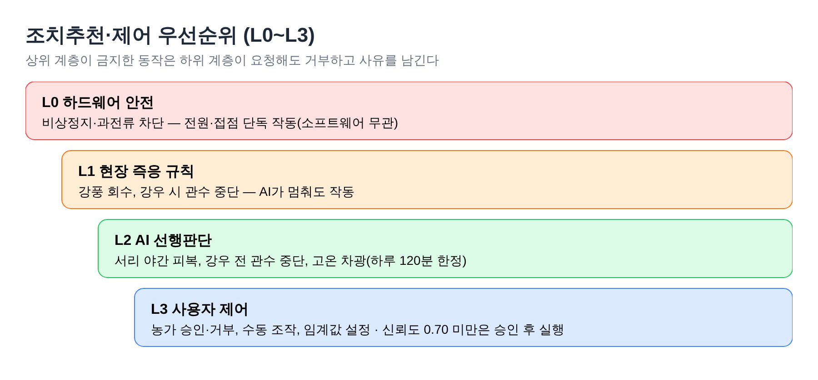
그림 2. 조치추천·제어 우선순위 (L0~L3)
상위 계층이 금지한 동작은 하위 계층이 요청해도 거부하고 사유를 기록한다
- 관수(점적)와 살수(미세살수)는 다른 장치로 다룬다. 병해 유리환경에서 금지되는 것은 잎을 적시는 살수이고 점적관수는 막지 않는다.
- 알림은 어떤 경우에도 막지 않는다 — 위험을 알리는 것 자체는 안전하다.
- 차광은 사업계획서대로 10시 이전·16시 이후 금지, 하루 최대 2시간을 엔진이 직접 강제한다(지금 전개 여부와 오늘 누적 시간을 함께 받아 걷었다 펴는 우회를 막는다).
- 현장에 달려 있지 않은 장치로 가는 조치는 '실행'이 아니라 '권고'(농가가 직접) 로 기록한다. 없는 장치를 실행으로 적으면 제어 이력과 제어응답 측정이 틀려진다. 1차 구매분은 관수밸브·전원차단이며 차광막·피복·살수 구동부와 카메라는 별도 발주다.
- 판단 한 건마다 모델 버전·입력값·확률·신뢰도·판단근거 3개·추천/실행/거부 조치와 사유·농가 승인 여부를 판단 이력(JSON Lines) 으로 남겨, 통신 단절 후 시간순 동기화와 월간 리포트에 쓴다.

3.7 현장 관제 화면
제어함 10인치 터치패널과 농가 휴대폰이 같은 화면을 쓰되, 보는 사람에 따라 화면이 다르다. 농가 화면은 '지금 할 일'이 먼저 오고, 설계 용어를 농가 말로 바꾼다(초관부 온도 → 잎 높이 온도, 엽면습윤 → 잎 젖음 등). 신뢰도·기여도는 농가 화면에 두지 않는다.
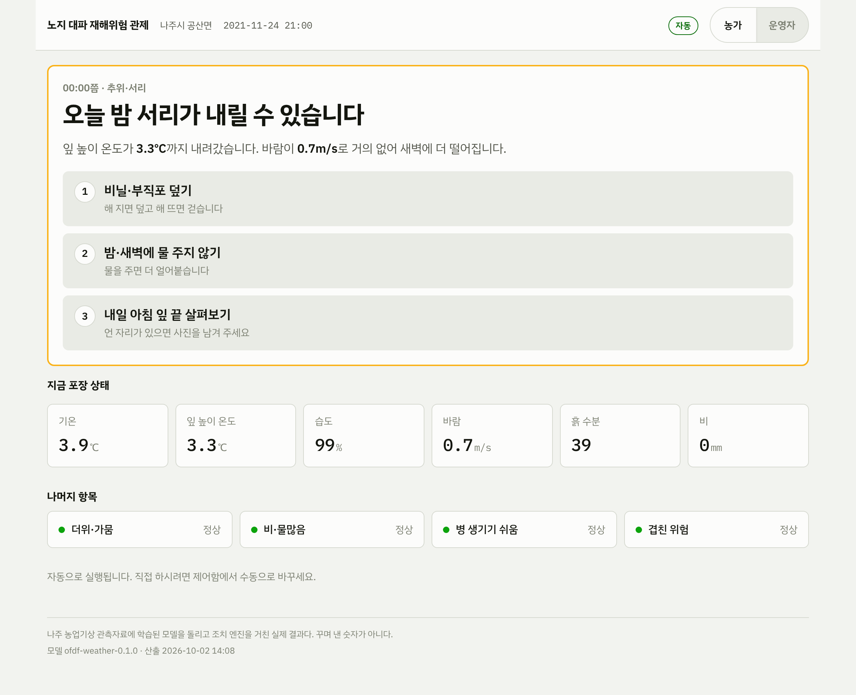
그림 3. 현장 관제 화면 — 농가 화면
서리 주의 판단 시: 할 일 3가지, 지금 포장 상태, 나머지 위험 항목
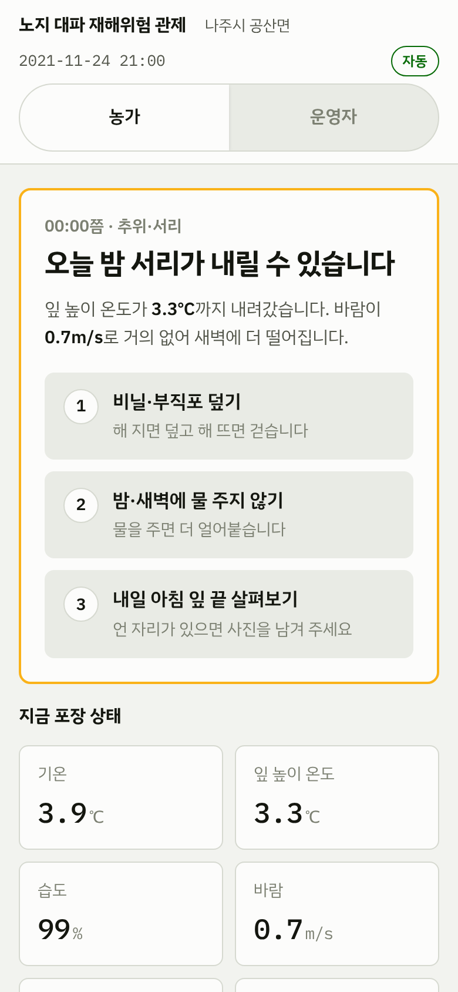
그림 4. 현장 관제 화면 — 휴대폰
같은 화면이 휴대폰 폭에 맞춰 한 줄에 하나씩 놓인다
운영자 화면은 사업계획서의 M1(실시간 대시보드)·M2(AI 판단 상세)·M3(제어 이력)를 구현했다. 화면 값은 실제 관측자료에 학습된 모델을 돌리고 조치 엔진을 거쳐 만든 것이다.
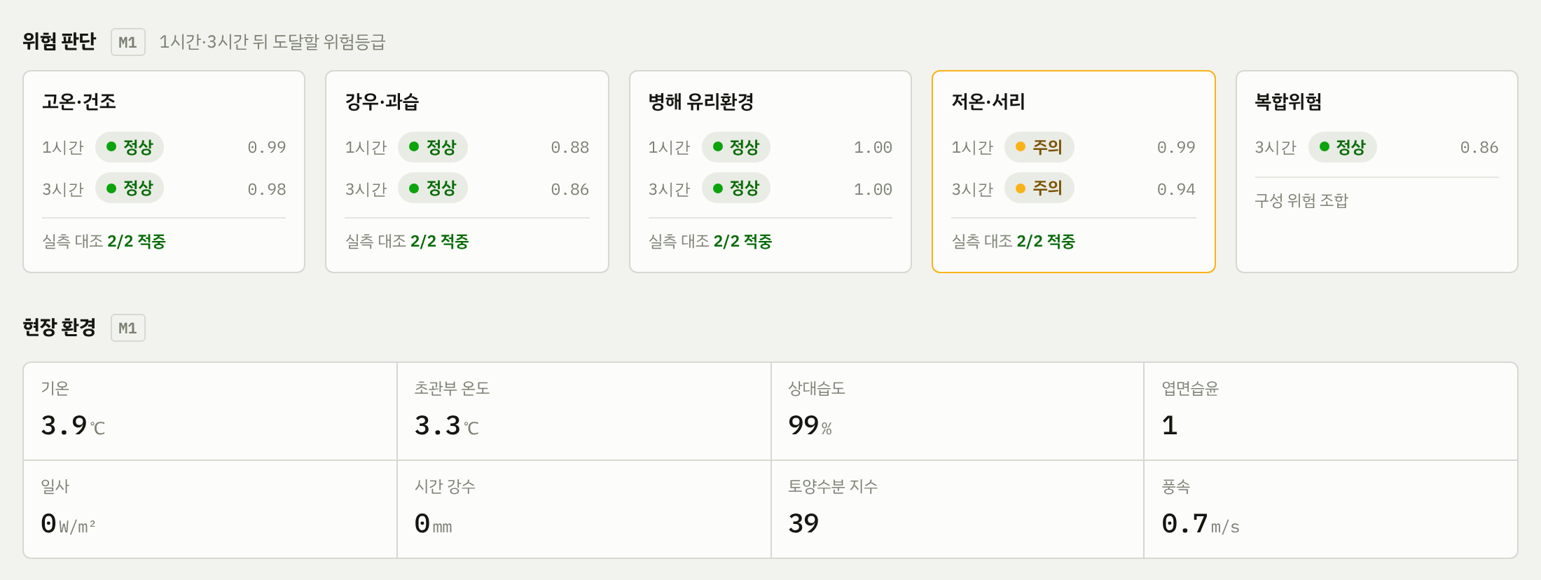
그림 5. 운영자 화면 M1 — 위험 판단(5유형 × 1·3시간)과 현장 환경
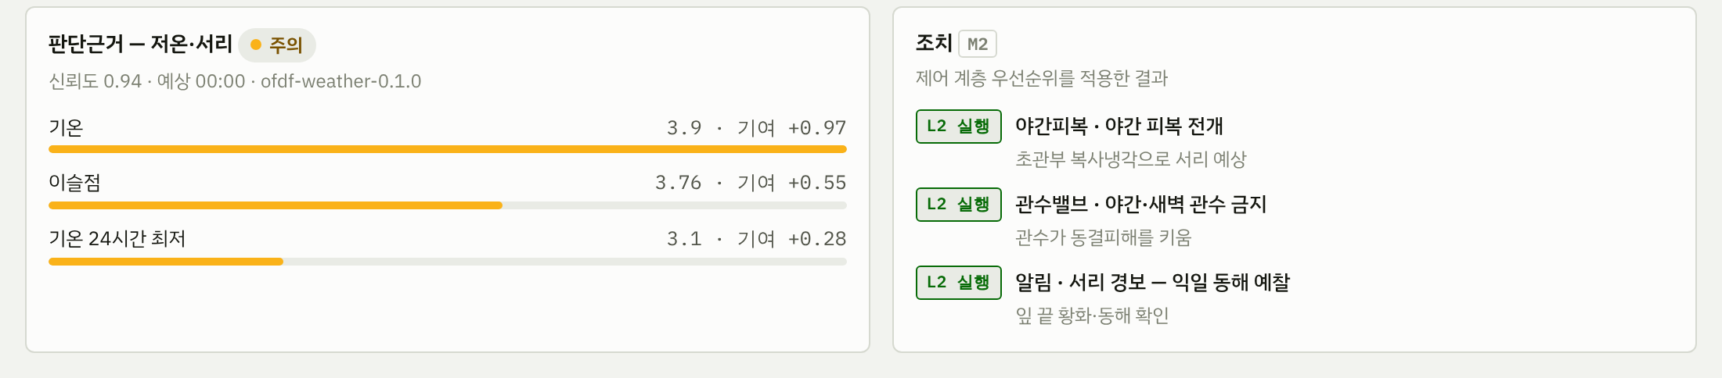
그림 6. 운영자 화면 M2 — 판단근거(SHAP 기여도)와 우선순위 적용 조치
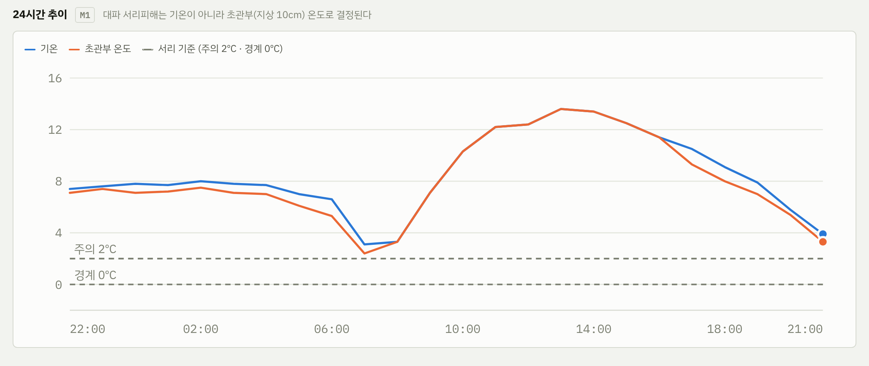
그림 7. 운영자 화면 M1 — 24시간 추이(기온·초관부 온도·서리 기준선)
대파 서리피해는 기온이 아니라 초관부(지상 10cm) 온도로 결정된다
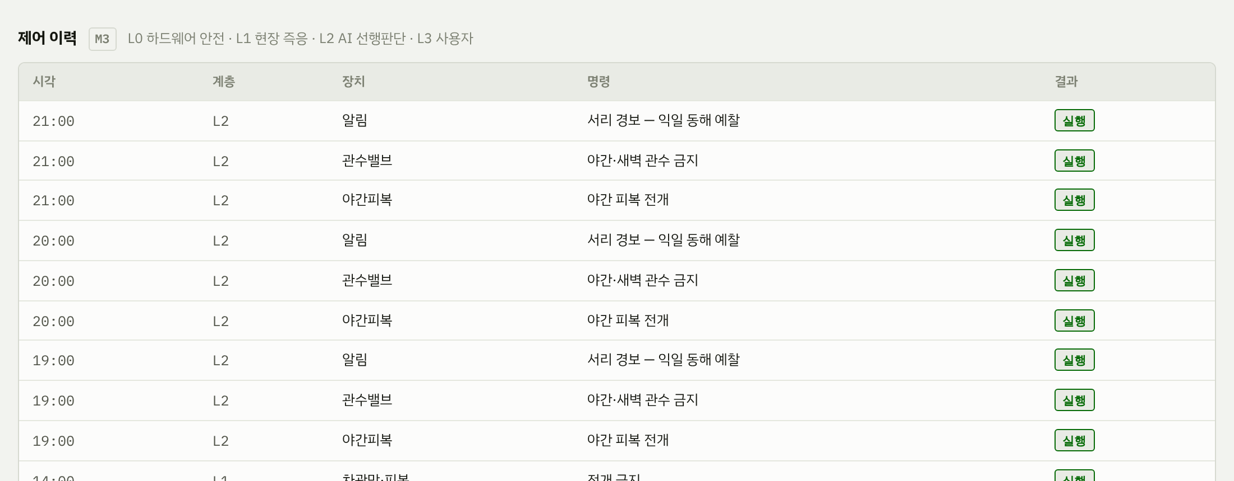
그림 8. 운영자 화면 M3 — 제어 이력(계층·장치·명령·결과)
화면이 스스로 지키는 것: 30초마다 다시 읽기, 15분 넘게 갱신이 없으면 빨간 띠('화면이 멈췄습니다'), 끊겨도 마지막 값을 지우지 않음, 원격 글꼴이 렌더링을 막지 않음. (자료집 캡처에서는 시연 자료가 오래돼 뜨는 빨간 띠를 가렸다.)

3.8 현장 장비와 Farm365 플랫폼 연동
엣지 제어기는 Farm365(스마트팜 모드)의 노지 베드에 붙는다. 6자리 코드로 장비를 계정에 연결하면 판단이 서버로 올라가 웹 대시보드의 '재해위험' 카드와 휴대폰 알림에 쓰인다. 업로더는 판단을 로컬 큐에 먼저 적고 200건씩 시간순으로 보내며, 실패하면 다음 주기에 다시 보낸다(7일치 보관, 서버 중복 무시).

현장 센서 수집
표 11. 현장 센서 수집 경로
경로 | 센서 | 수집 방식
Zigbee | 초관부·2m 온습도, 토양 수분·온도, 계측 차단기(전력), 누수, 밸브 | SONOFF 동글 → Zigbee2MQTT → zigbee_bridge (장치별 설치 위치를 설정에 지정)
433MHz | WS90 기상센서(기온·습도·풍속·풍향·강우·일사) | RTL-SDR → rtl_433 → rtl433_bridge 또는 에코윗 게이트웨이 수신기
RS-485 | 양액·수질(수온·pH·DO·EC) | Modbus RTU
카메라 | 포장 영상 | 비전 병해 진단 입력 (구동부와 함께 별도 발주)

같은 '온도'라도 설치 위치에 따라 2m 기온 / 지상 10cm 초관부 온도 / 지온으로 뜻이 다르다. 서리 판단은 이 셋을 구분해야 성립하므로, 뜻이 갈리는 값은 기본값 없이 장치별로 지정하게 했고 지정하지 않으면 버리고 사유를 남긴다.
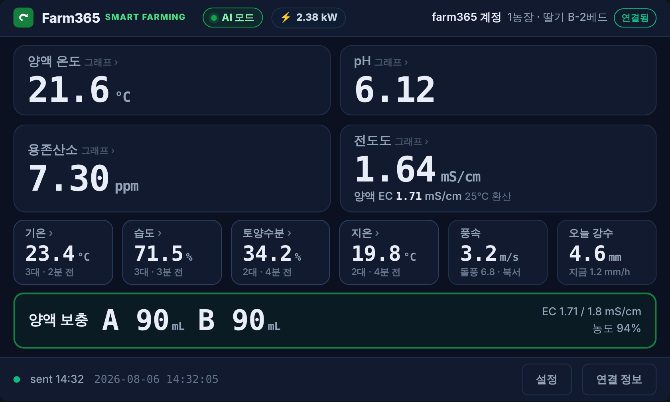
그림 9. Farm365 장비 7인치 계기판 — 양액 4종 + 환경·기상 6칸 + 전력
환경 칸은 센서 여러 대의 평균('3대·2분 전'). 화면 값은 시연용 예시
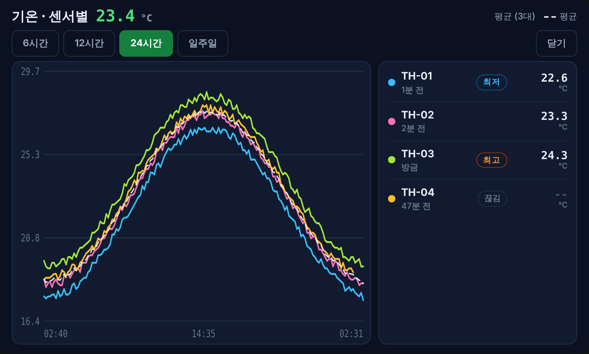
그림 10. 장비 화면 — 칸을 누르면 센서별 선 그래프와 값
가장 높은·낮은 센서 표시, 끊긴 센서는 '끊김'. 장비 안에 5분마다 8일 보관 — 인터넷이 끊겨도 표시
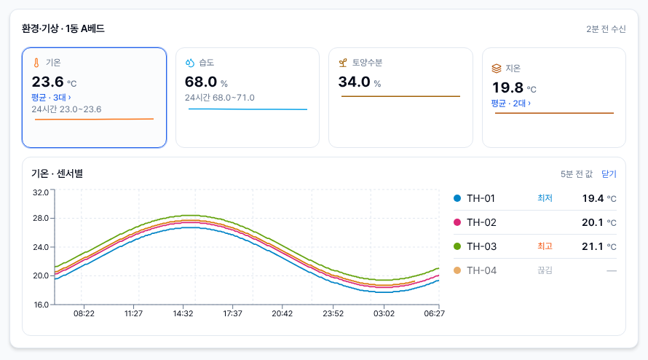
그림 11. 웹 대시보드 '환경·기상' 카드 — 센서별 24시간 그래프

메인 분전반 전력 계측과 차단기 과열 알림
단상 분전반의 회로마다 Zigbee 계측 차단기를 달아 켜짐/꺼짐·전력·전류·오늘 사용량·차단기 본체 온도를 잰다. 어떤 기기가 붙을지 현장마다 달라 부하 종류 12가지(관수펌프·히터·환기팬·조명 등) 중에서 장비 화면에서 고른다. 차단기 본체 온도 65℃ 이상 주의, 80℃ 이상 위험(60℃ 아래로 내려와야 해제)이면 장비 화면에 경고 띠가 뜨고 휴대폰으로 알림이 간다. 원격 켜고 끄기는 하지 않는다(값 표시만).
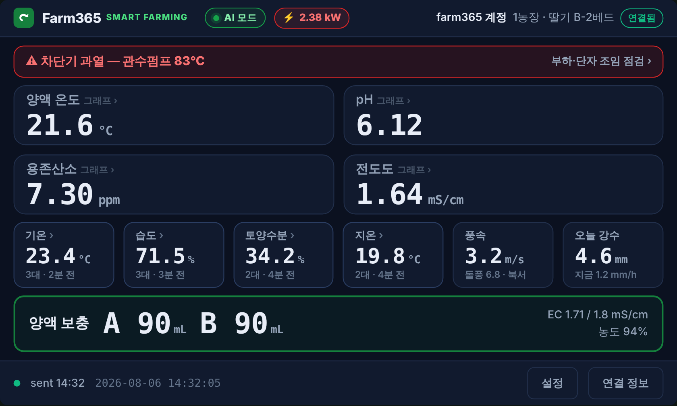
그림 12. 장비 화면 — 차단기 과열 경고 띠
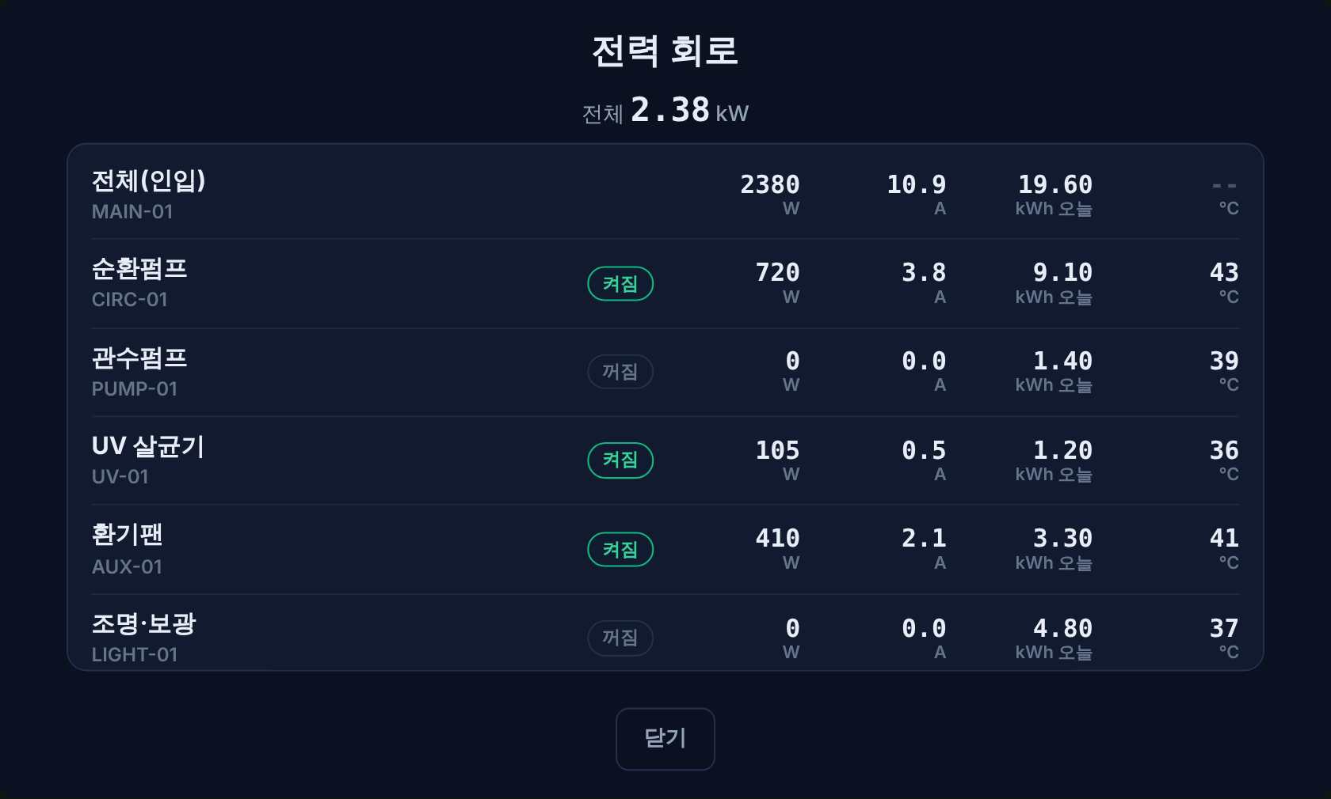
그림 13. 장비 화면 — 회로별 전력 패널
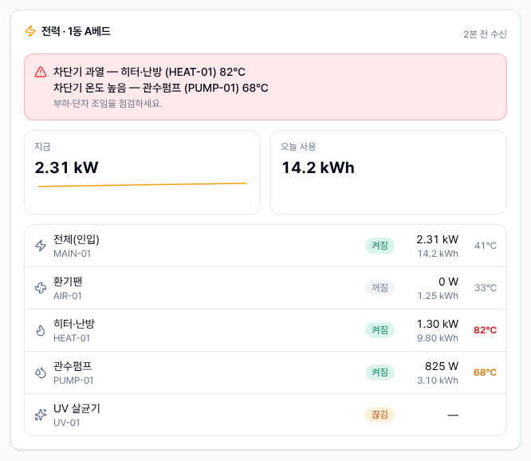
그림 14. 웹 대시보드 '전력' 카드
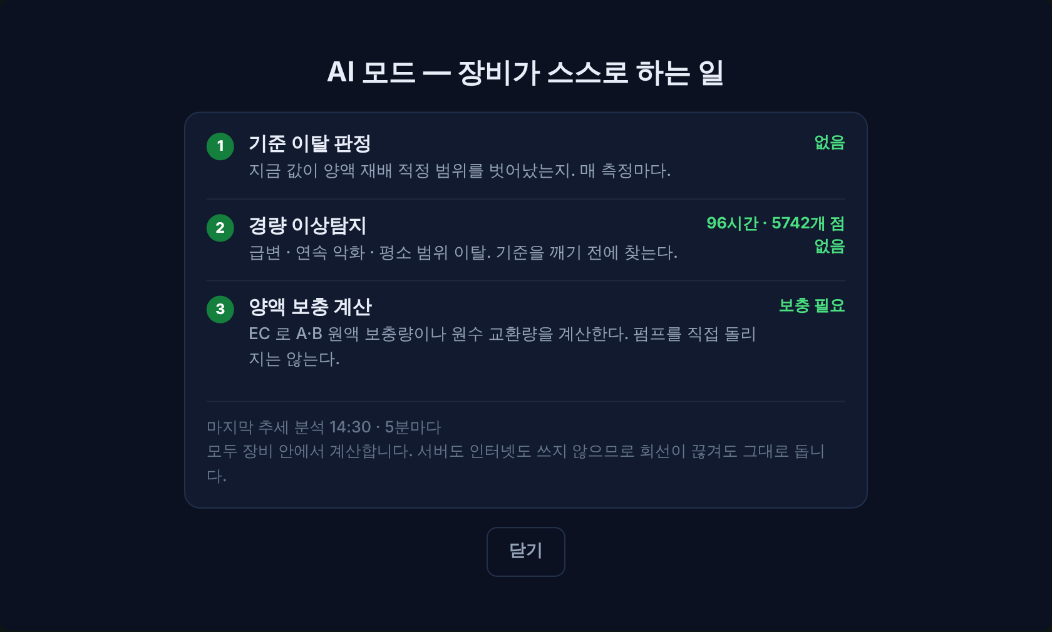
그림 15. 장비 화면 — AI 모드(장비가 스스로 하는 일)
기준 이탈 판정 · 경향 이상탐지 · 양액 보충 계산을 장비 안에서 수행

4. 성과 및 목표 대비 달성도

4.1 목표 대조 요약
표 12. 성능목표 달성 현황
성능지표 | 목표 | 결과 | 판정
위험유형별 종합점수 0.80 이상 | 0.80 | 9/10 항목 달성 · 최저 0.726 (복합위험 3시간) | 미달 (1항목)
위험 놓침 방지율 85% 이상 | 85% | 10/10 항목 달성 · 최저 87.6% | 달성
AI 판단 평균 30초 이내 | 30초 | 평균 37.8ms · p95 65.9ms (x86_64) | 달성 (엣지 재측정 필요)
데이터 정상 수집·저장률 98% | 98% | 99.962% (454,813 / 454,987) | 달성 (저장률은 판단 이력 미수집)
핵심 실증 시나리오 8종 | 판정기준 | 85회 전건 통과, 8/8 적합 (입력모사) | 적합 (자연사례 재시험 예정)
비전 병해 종류 진단 | [확인 필요] | Macro F1 0.818 · 정확도 0.86 | —
현장 제어응답·72시간 독립운전 | 사업계획서 기준 | 구동부·제어기 미설치 | 미측정
출처: 성능평가서(2026-10-11) §2.1·§4~6

4.2 기상 위험판단 성능
정확도는 쓰지 않는다. 위험사례가 전체의 몇 %뿐이라 '전부 정상'이라고 답해도 정확도가 90%를 넘기 때문이다. 위험유형별 종합점수(Macro F1) 와 놓침 방지율(재현율) 을 본다. 주의와 경계가 다른 조치를 내는 유형(고온·건조, 병해 유리환경)은 3등급으로, 같은 조치를 내는 유형(강우·과습, 저온·서리, 복합위험)은 정상 대 위험 2등급(조치단위)으로 잰다. 시험은 작기(9~11월) 10년×5지점 중 20,063시간이다.
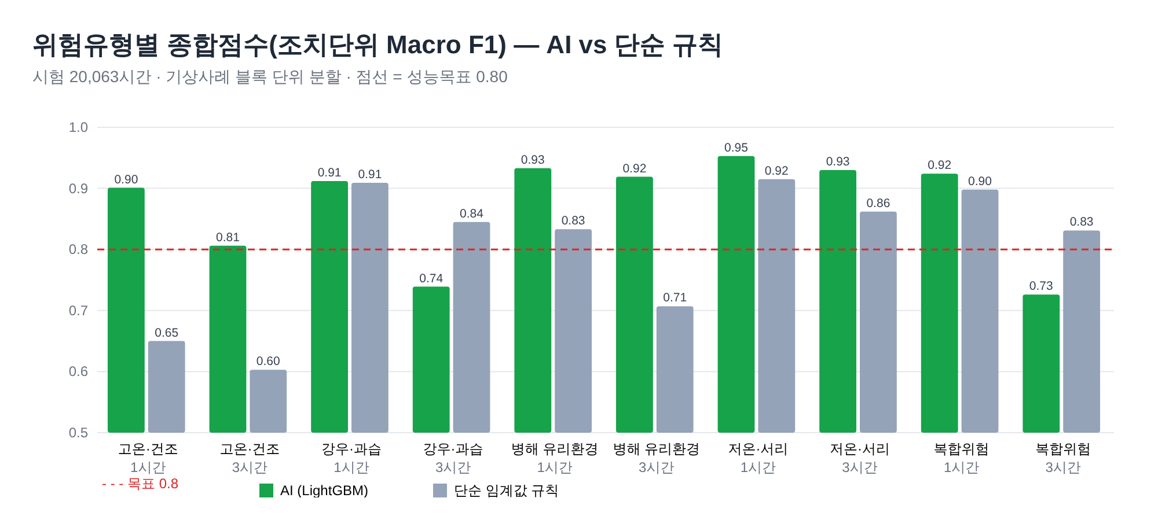
그림 16. 위험유형별 종합점수 — AI vs 단순 임계값 규칙
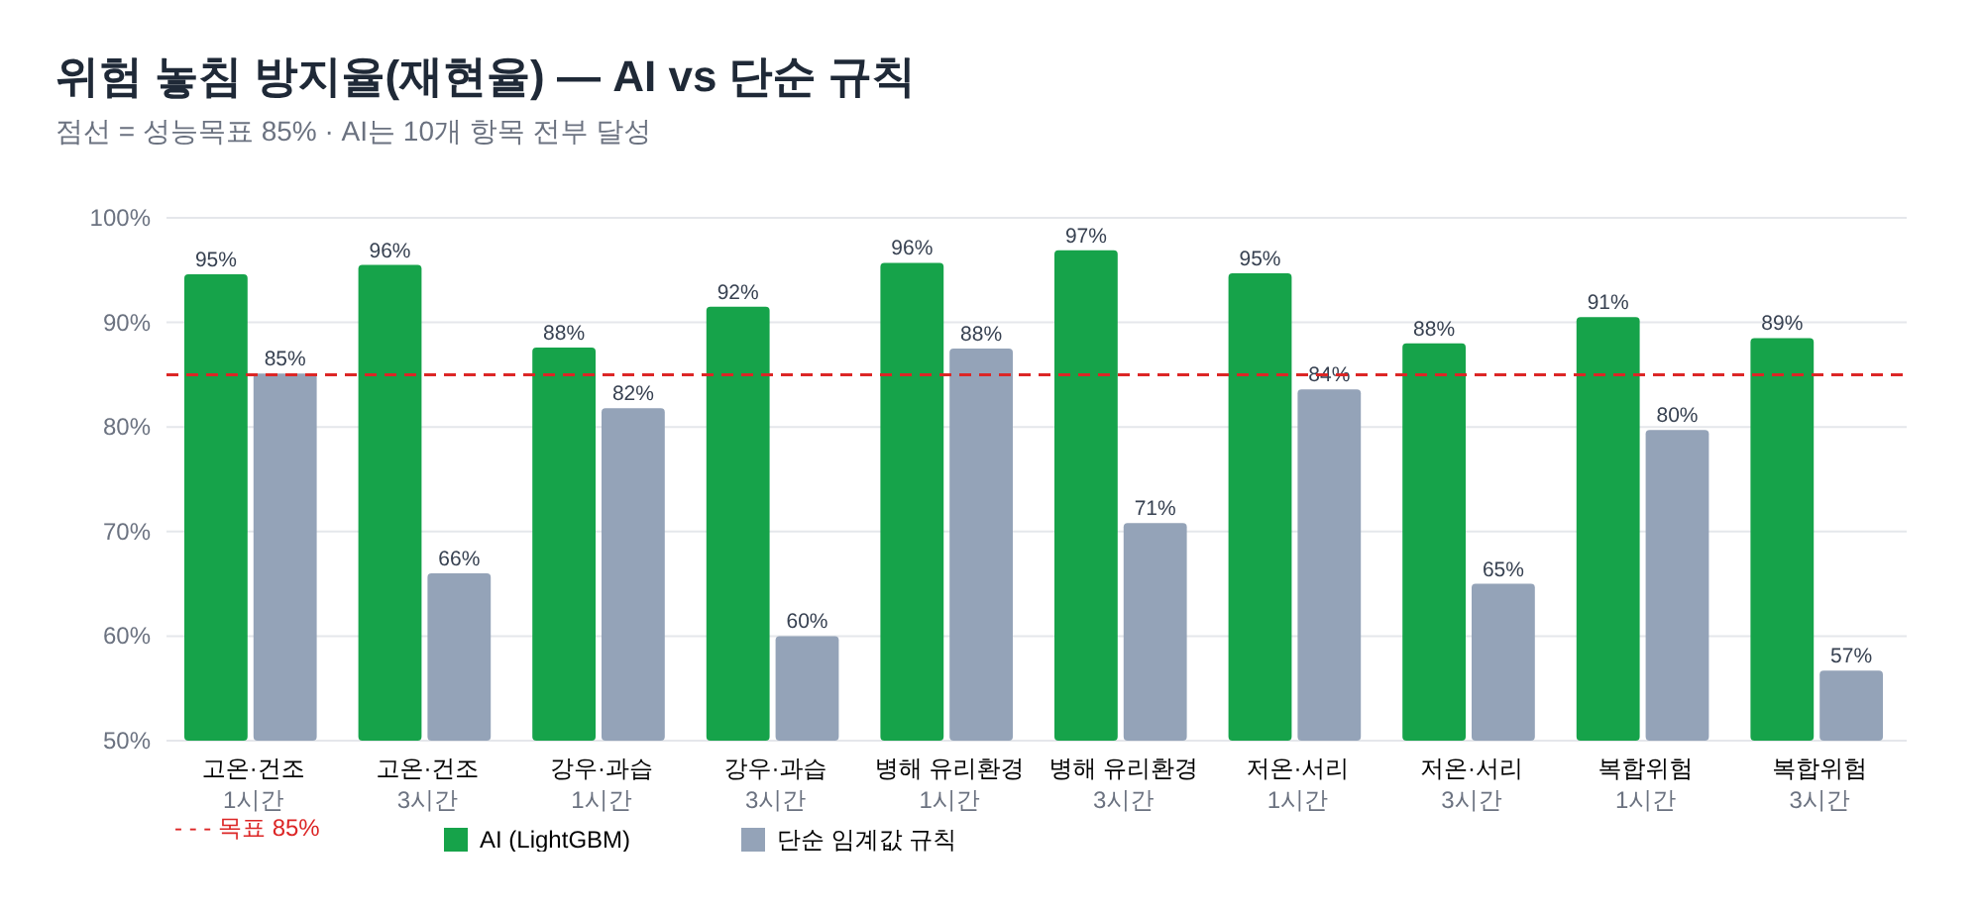
그림 17. 위험 놓침 방지율 — AI vs 단순 임계값 규칙
표 13. 위험유형·시계별 상세 성능
위험유형 | 시계 | 위험 표본 | 규칙 F1 | AI F1 | AI 놓침방지 | 규칙 놓침방지 | AI 오경보 | 사전알림(분)
고온·건조 | 1h | 1,363 | 0.650 | 0.901 | 94.6% | 85.1% | 0.6% | 74
고온·건조 | 3h | 1,766 | 0.603 | 0.806 | 95.5% | 66.0% | 1.9% | 212
강우·과습 | 1h | 121 | 0.909 | 0.912 | 87.6% | 81.8% | 0.2% | 49
강우·과습 | 3h | 165 | 0.845 | 0.739 | 91.5% | 60.0% | 1.5% | 232
병해 유리환경 | 1h | 3,512 | 0.833 | 0.933 | 95.7% | 87.5% | 1.0% | 81
병해 유리환경 | 3h | 4,374 | 0.707 | 0.919 | 96.9% | 70.8% | 2.1% | 196
저온·서리 | 1h | 994 | 0.915 | 0.953 | 94.7% | 83.6% | 0.7% | 98
저온·서리 | 3h | 1,306 | 0.862 | 0.930 | 88.0% | 65.0% | 1.0% | 196
복합위험 | 1h | 74 | 0.898 | 0.924 | 90.5% | 79.7% | 0.1% | 50
복합위험 | 3h | 104 | 0.831 | 0.726 | 88.5% | 56.7% | 1.0% | 190
출처: 성능평가서 §2 (F1 은 조치단위 Macro F1)
강우·과습 1·3시간과 저온·서리 1·3시간은 2등급으로 직접 학습한 전용 모델의 조치단위 F1 이 각각 0.952·0.862, 0.955·0.934 로 더 높다(성능평가서 '전용학습' 열). 위 표와 그림은 통합 모델 값이다. 보고서에 어느 값을 대표로 쓸지 [확인 필요].
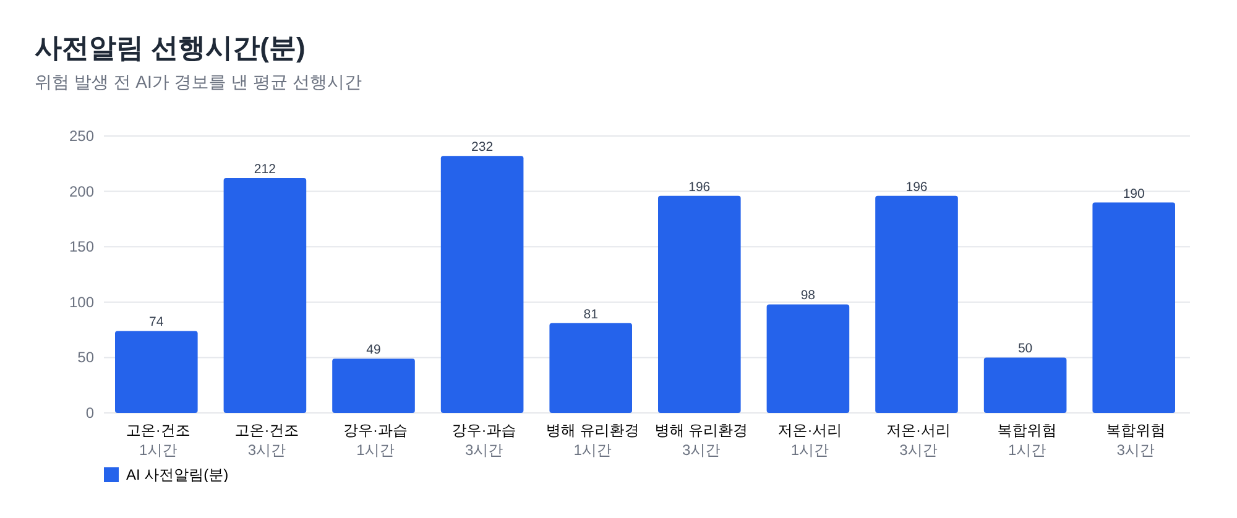
그림 18. 사전알림 선행시간
서리 시나리오 시험에서는 평균 360분 앞서 경보

단순 기준값 대비 개선
단순 기준값 규칙은 현재 센서값이 임계를 넘은 뒤에 작동하므로 구조적으로 선행 대응이 불가능하다. 놓침 방지율은 10개 항목 모두 개선(+5.8~+31.7%p)됐고, 종합점수는 9개 항목에서 개선(+1.7~+25.2%p), 복합위험 3시간에서만 규칙보다 낮다(−10.5%p). 규칙은 정밀도가 높은 대신 위험을 놓치기 때문이므로 두 지표를 함께 봐야 한다.
표 14. 규칙 대비 개선폭(%p)
위험유형 | 시계 | 종합점수 개선 | 놓침방지 개선
고온·건조 | 1h | +25.2 | +9.5
고온·건조 | 3h | +20.2 | +29.5
강우·과습 | 1h | +4.4 | +5.8
강우·과습 | 3h | +1.7 | +31.5
병해 유리환경 | 1h | +9.9 | +8.1
병해 유리환경 | 3h | +21.2 | +26.2
저온·서리 | 1h | +4.0 | +11.1
저온·서리 | 3h | +7.2 | +23.0
복합위험 | 1h | +2.5 | +10.8
복합위험 | 3h | −10.5 | +31.7
출처: 성능평가서 §2.2

4.3 핵심 실증 시나리오 시험
사업계획서 '핵심 실증 시나리오' 8종을 자동 시험으로 옮겼다. 자연 기상사례가 나지 않아도 검증되도록 현장 설치상태에서 안전범위 내 센서 입력을 모사하고, 모사 입력은 실제 조치 엔진을 그대로 거친다. 고장을 주입했을 때 판정이 실제로 떨어지는지도 시험해 하네스 자체를 검증했다. 이 시험에서 차광 시간 제한 미구현을 찾아 고쳤다.
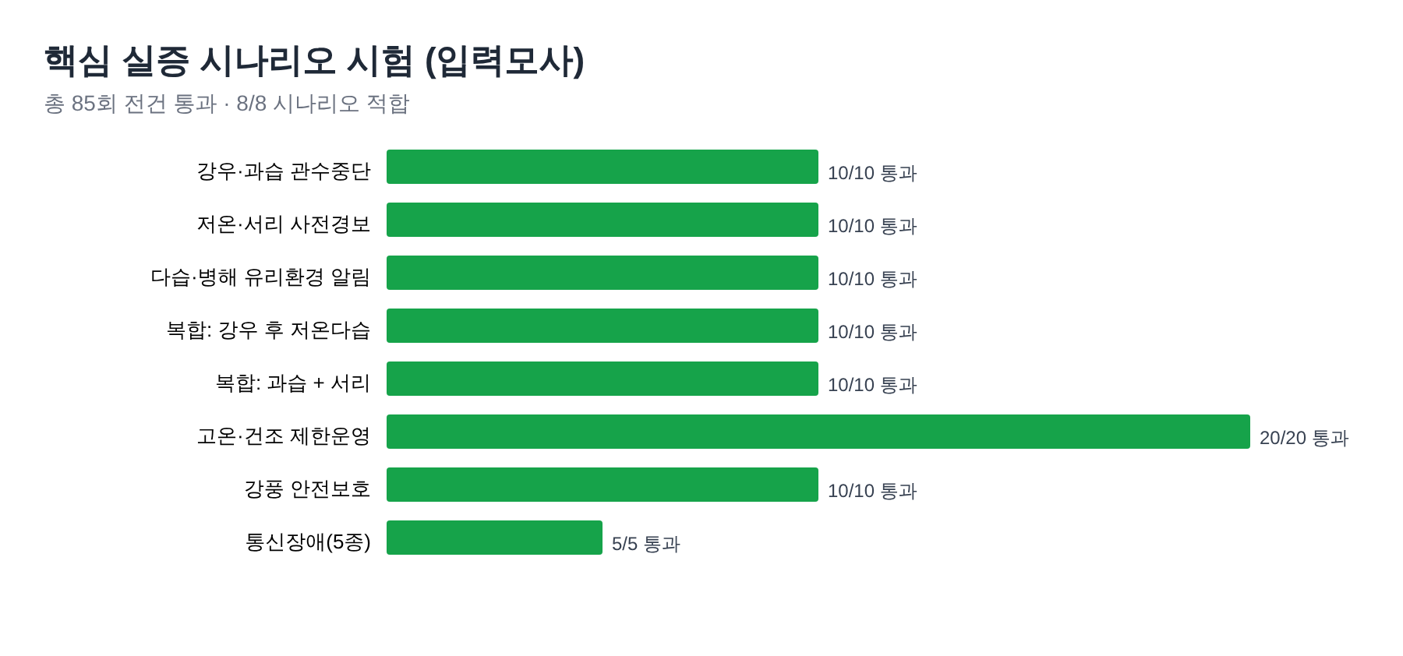
그림 19. 핵심 실증 시나리오 시험 결과 (입력모사)
표 15. 시나리오별 판정기준
시나리오 | 횟수 | 판정기준 | 판정
강우·과습 관수중단 | 10/10 | 10회 모두 관수차단, 판단근거·명령·완료로그 100% | 적합
저온·서리 사전경보 | 10/10 | 서리 전 사전경보·선행시간 3시간 이상, 야간·새벽 관수 차단 100% | 적합
다습·병해 유리환경 알림 | 10/10 | 경계 등급 알림 100%, 살수 금지 준수 100% | 적합
복합: 강우 후 저온다습 | 10/10 | 우선순위 판단·동시 조치 정상 | 적합
복합: 과습 + 서리 | 10/10 | 충돌 없이 정상 조치 | 적합
고온·건조 제한운영 | 20/20 | 19회 이상 정상, 차광 시간대·지속시간 준수 100% | 적합
강풍 안전보호 | 10/10 | 안전회수(5분 이내 완전회수), 과전류 정지·경보 정상 | 적합
통신장애 | 5/5 | 5종 모두 제어·저장·복구동기화 | 적합
출처: 성능평가서 §3

4.4 판단 소요시간
판단 한 번은 모델 계산 하나가 아니라 센서 입력 → 파생변수 → 피처 202개 → 8개 모델 추론 → 복합위험 조합 → 판단근거 추출 → 조치 결정 → 이력 기록 전부다. 끝에서 끝까지 평균 37.8ms로 목표(30초) 대비 약 790배 여유가 있다. 상주 메모리 181MB, 모델 파일 10.5MB이며 코어 수가 아니라 코어당 성능에 묶인다.
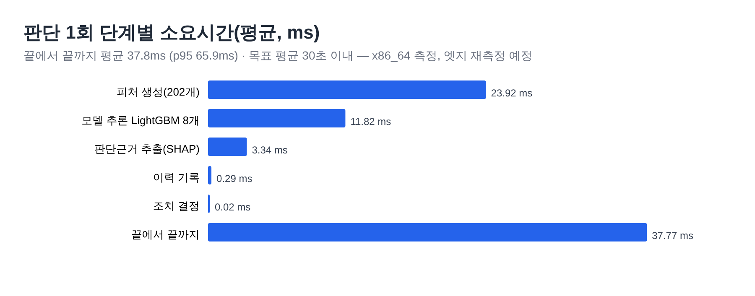
그림 20. 판단 1회 단계별 소요시간
측정 환경은 x86_64 서버급 CPU다. 엣지 제어기(ARM)는 5~10배 느릴 수 있으나 여전히 목표의 90배 이상 여유가 남는다. 제어기 반입 후 같은 스크립트로 다시 재어 성적서에 반영한다. ONNX 변환본은 70배 빠르지만 일부 판단 등급이 달라져(일치율 99.7~100%) 쓰지 않는다.

4.5 비전 병해 진단 성능
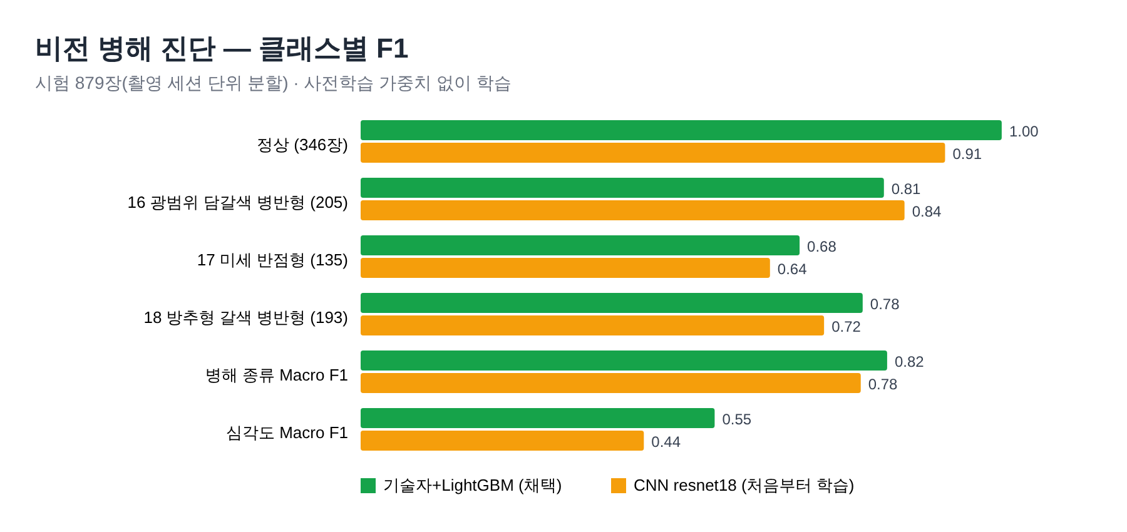
그림 21. 비전 병해 진단 — 클래스별 F1
정상/질병 판별은 사실상 완전하다(기술자 경로 정밀도 1.000, 재현율 0.991). 병해 종류 Macro F1 0.818, 정확도 0.86. 질병코드 17은 촬영 세션이 3개뿐이라 학습 다양성이 부족해 재현율이 낮다. 심각도(Macro F1 0.55)는 병반 크롭이 전체 식물 맥락을 잃기 때문에 낮으며, 전체 영상 + 병반 크롭 2입력 구조로 개선할 계획이다.

4.6 데이터 수집률
데이터 정상 수집률 99.962% (454,813 / 454,987 표본)로 목표 98%를 넘었다. 저장률은 현장 판단 이력이 아직 쌓이지 않아 미산출이다.

4.7 기상청 예보 연계 효과 분석
API 키 없이도 연계 가치를 판단할 수 있도록 예보 정확도를 변수로 둔 모사 예보로 성능 곡선을 그렸다. 예보는 강우·과습에 가장 크게 기여하며(3시간 재현율 0.858 → 0.927), 현실적 예보 정확도 구간(0.3~0.7)에서 개선폭은 +0.3~7.6%p다. 연계 후 실제 예보 정확도를 재면 이 곡선에서 기대 성능을 바로 읽을 수 있다.
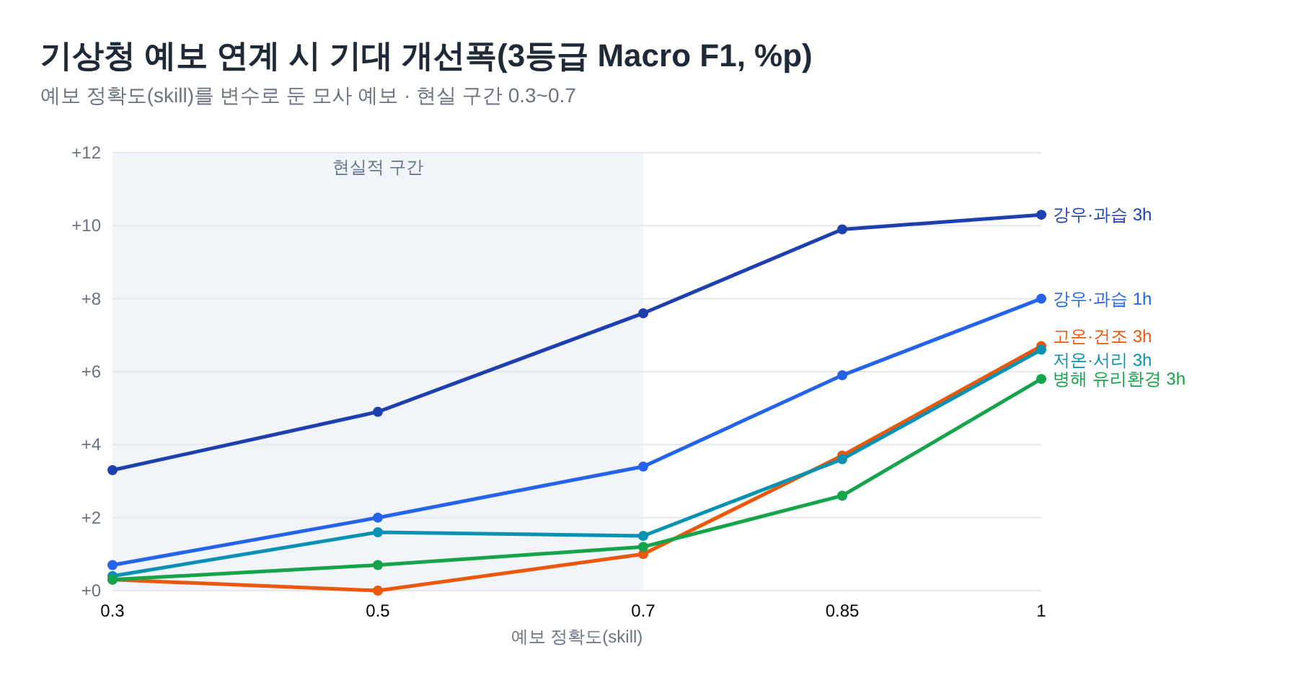
그림 22. 예보 정확도별 기대 개선폭

5. 주요 문제점과 해결
구현 중 확인한 문제와 처리다. 모두 코드에 반영돼 있고 자동 시험으로 묶여 있다.
표 16. 문제점과 해결 방안
구분 | 문제 | 해결
데이터 | 강수·일사가 자정 기준 누적값 — 그대로 쓰면 일사 기준이 무의미(최대 10,472 W/m²) | 하루 단위 차분, 원본은 별도 보존
데이터 | 관측지점별 계통 고장(습도 상한 포화 등) — 병해 판단이 영구 미발령될 위험 | 지점×연도 건전성 진단, 기준 관측소 금천면(2024~) 권장
데이터 | 통신 두절 구간을 0으로 채움 — 모델이 신뢰도 0.99로 가짜 서리 경계 | 영점 채움·교차모순 검출 후 결측 처리
데이터 | AgERA5 당일 일자료가 미래 정보(그날 밤 최저기온)를 노출 | 하루 뒤로 밀어 전일 실현값만 사용
데이터 | 공공 관측은 시간평균 풍속뿐(10년 최대 9.6m/s) — 3초 순간최대 기준 강풍 판정 불가 | 강풍은 현장 즉응규칙(L1), 현장 풍속계 설치 전까지 입력모사 시험
평가 | 모든 위험을 3등급으로 재 강우·과습이 미달 — 주의 표본 45건이 점수를 좌우 | 주의·경계가 같은 조치를 내는 유형은 조치단위(2등급)로 평가, 평가 단위를 조치 엔진에서 자동 도출
평가 | argmax 판정이 불균형 등급에서 F1 최적이 아님(고온·건조 3h 0.775) | 검증셋에서 등급 가중 탐색(놓침 방지 85% 하한 제약) → 0.806
기준 | 강우·과습 주의(AND)가 경계(OR)보다 엄격 — 주의 20건 대 권고 OR 182건 | 두 기준 모두 지원, 3자 검토로 확정 [확인 필요]
제어 | 차광 시간 제한이 사유 문구에만 있고 강제되지 않음(하루 180분까지 전개) | 엔진이 시간대·누적시간을 직접 강제
제어 | 달려 있지 않은 장치를 '실행'으로 기록 — 제어응답 측정을 왜곡 | 현장 설치 장치 목록 밖의 조치는 '권고(직접)'로 기록
배포 | ONNX 변환 시 일부 판단 등급이 바뀜 | 네이티브 LightGBM 사용, 변환 시 일치율 99.9% 검증 의무화
센서 | 실측 엽면습윤은 0~1 연속값 + 바닥 잡음 — 병해 주의 상시 발령 | 임계 0.5로 이분, 제조사 권장값으로 조정 예정
센서 | 에코윗 게이트웨이가 UTC 시각으로 보내 9시간 어긋남 | 수집기가 현지 시각으로 변환해 기록
출처: README §3, Farm365 연동 작업 이력

6. 미측정 항목과 향후 계획

6.1 측정하지 못한 항목
표 17. 미측정 항목
항목 | 사유 | 측정 가능 시점
현장 제어응답(명령 → 구동 개시) | 밸브·개폐기 실측 필요 | 제어함·관수라인 설치 후
차광막 완전 회수 시간 | 구동부 실측 필요 | 구조물·차광 설치 후
로컬 독립운전 72시간 | 실제 통신 차단 시험 필요 | 제어기 설치 후
강풍 시나리오 자연사례 | 3초 순간최대풍속 계측기 필요 | 기상 마스트 설치 후
엣지(ARM) 판단 소요시간 | 현재 x86_64 측정 | 제어기 반입 후
데이터 저장률 | 현장 판단 이력 미수집 | 현장 운영 시작 후
출처: 성능평가서 §7

6.2 향후 계획

데이터
- 기상청 초단기예보 연계 — 강우·과습 재현율 개선(§4.7)
- 현장 수집 시작 후 실증포장 데이터로 현장 보정 실행, 되돌림 세기를 위험유형별 성능으로 확정
- 현장 풍속계(1초·3초 순간최대) 설치 — 강풍 판정·시험에 필수
- AI-Hub 질병코드 ↔ 병명 공식 매핑 확인

모델
- 주의/경계 기준 3자 검토 확정, 성능 기준 지표(종합점수 대 놓침 방지율) 확정
- 복합위험 3시간 종합점수 0.726 → 0.80 이상: 구성 위험 조합 규칙 개선, 예보 연계
- 비전 심각도: 전체 영상 + 병반 크롭 2입력 구조, 사전학습 가중치 확보 후 CNN 재평가, 증강 포함 5만 장 학습
- 서리 익일 피해 영상으로 서리 모델 농지별 보정

현장·운영
- 구동부(차광막·피복·살수)·카메라 설치 후 제어응답, 72시간 독립운전 실측
- 자연 발생 기상사례로 시나리오 재시험 후 입력모사 결과와 구분 표기
- 엣지 제어기에서 판단 소요시간 재측정, 입력분포 감시(PSI 0.2 초과 시 드리프트 경보)
- 장비 화면에서 무선 센서 페어링·등록(현재는 원격 접속 필요) — 현장 설치 편의 개선

이 데이터로 추가로 만들 수 있는 것
표 18. 추가 모델 후보
모델 | 필요한 자료 | 확보 시점
생육 추정(초장·엽수·엽초경) | 생육조사 4회 + 고정점 사진 주 2회 | 실증 10~11월
서리 피해주율 자동 산정 | 서리 익일 피해 영상 라벨 | 실증 10~11월
도복 탐지 | 강풍 후 도복 영상 라벨 | 실증 또는 입력모사
농지별 편차 보정 | 관측소-농지 동시 실측 | 센서 설치 후
적용구간-비교구간 효과 검증 | 구간별 생육·환경 동시 실측 | 실증 종료 후

7. 보고서 작성 전 확인 사항
저장소 자료만으로 확정할 수 없어 담당자 확인이 필요한 항목이다.
- 총 수행기간·사업비·집행 현황, 참여 인력과 협력기관
- 착수일, 데이터 구매·센서 납품·현장 설치 일정과 공정률
- 위험 판정 기준값 3자 검토 결과(특히 강우·과습 주의 AND/OR)
- '단순 기준값 대비 5%p 개선'의 기준 지표 — 종합점수 대 놓침 방지율
- 복합위험 3시간 미달(0.726)의 보고 방식과 개선 계획 문구
- 강우·과습·저온·서리의 대표 성능 — 통합 모델 대 2등급 전용학습 모델
- 비전 병해 진단의 정량 목표(사업계획서 기준)
- AI-Hub 질병코드 16/17/18 의 공식 병명
- 현장 화면 캡처의 시연 데이터 사용 여부 표기(현장 관제 화면은 2021-11-24 관측자료 기반 결과, 장비 화면은 예시 값)

부록. 그림 목록과 원자료
표 19. 그림 목록 (자료집에 포함된 원본 이미지 파일)
번호 | 내용 | 파일 (images 폴더)
그림 1 | 시스템 구성도 | fig01_system_architecture.png
그림 2 | 조치추천·제어 우선순위 (L0~L3) | fig02_control_priority_L0-L3.png
그림 3 | 현장 관제 화면 — 농가 화면 | fig03_field_dashboard_farmer.png
그림 4 | 현장 관제 화면 — 휴대폰 | fig04_field_dashboard_phone.png
그림 5 | 운영자 화면 M1 — 위험 판단(5유형 × 1·3시간)과 현장 환경 | fig05_operator_M1_risk_cards.png
그림 6 | 운영자 화면 M2 — 판단근거(SHAP 기여도)와 우선순위 적용 조치 | fig06_operator_M2_evidence_actions.png
그림 7 | 운영자 화면 M1 — 24시간 추이(기온·초관부 온도·서리 기준선) | fig07_operator_M1_24h_trend.png
그림 8 | 운영자 화면 M3 — 제어 이력(계층·장치·명령·결과) | fig08_operator_M3_control_log.png
그림 9 | Farm365 장비 7인치 계기판 — 양액 4종 + 환경·기상 6칸 + 전력 | fig09_device_main_screen.png
그림 10 | 장비 화면 — 칸을 누르면 센서별 선 그래프와 값 | fig10_device_per_sensor_graph.png
그림 11 | 웹 대시보드 '환경·기상' 카드 — 센서별 24시간 그래프 | fig11_web_environment_card.png
그림 12 | 장비 화면 — 차단기 과열 경고 띠 | fig12_device_breaker_overheat.png
그림 13 | 장비 화면 — 회로별 전력 패널 | fig13_device_power_panel.png
그림 14 | 웹 대시보드 '전력' 카드 | fig14_web_power_card.png
그림 15 | 장비 화면 — AI 모드(장비가 스스로 하는 일) | fig15_device_ai_mode.png
그림 16 | 위험유형별 종합점수 — AI vs 단순 임계값 규칙 | fig16_chart_macro_f1_ai_vs_rule.png
그림 17 | 위험 놓침 방지율 — AI vs 단순 임계값 규칙 | fig17_chart_recall_ai_vs_rule.png
그림 18 | 사전알림 선행시간 | fig18_chart_lead_time.png
그림 19 | 핵심 실증 시나리오 시험 결과 (입력모사) | fig19_chart_scenario_tests.png
그림 20 | 판단 1회 단계별 소요시간 | fig20_chart_inference_time.png
그림 21 | 비전 병해 진단 — 클래스별 F1 | fig21_chart_vision_f1.png
그림 22 | 예보 정확도별 기대 개선폭 | fig22_chart_forecast_skill.png

표 20. 원자료 위치 (저장소)
자료 | 위치
성능평가서 (자동 생성) | openfield/reports/성능평가서.md
AI 모델 설명서 (자동 생성) | openfield/reports/AI모델설명서.md
구현 해설·데이터 문제·남은 일 | openfield/README.md
공인시험 절차서 | openfield/docs/STA-시험절차서.md
센서 수집 기술해설 | openfield/docs/센서수집-기술해설.md
라즈베리파이 배포·운영 | openfield/docs/라즈베리파이-배포.md, raspberry-pi/INSTALL.md
메인 분전반 설계서 | docs/plans/farm365-main-panel.md
재현 명령 | train_weather.py → run_scenarios.py → benchmark_inference.py → build_report.py

